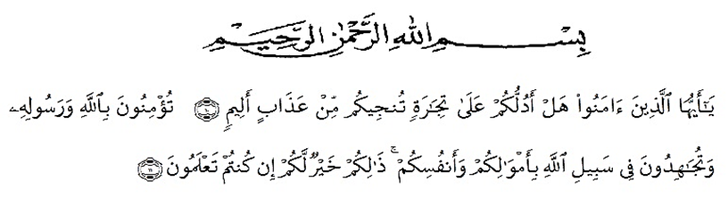
KATA PENGANTAR

Artinya : “Hai orang-orang yang beriman, sukakah kamu aku tunjukkan suatu perniagaan yang dapat menyelamatkanmu dari azab yang pedih? (yaitu) kamu beriman kepada Allah dan Rasul-Nya dan berjihad di jalan Allah dengan harta dan jiwamu. Itulah yang lebih baik bagimu, jika kamu mengetahui”. (QS.Ash-Shaff : 10-11).
Alhamdulillah, segala puji syukur kehadirat Allah SWT yang telah melimpahkan rahmat, hidayah, dan kemudahan pada penulis sehingga dapat menyelesaikan penelitian dan penyusunan skripsi ini yang berjudul “ Penentuan Kadar Besi (Fe) Dan Magnesium (Mg) Dalam daun ubi (Manihot esculanta Crantz) Secara Spektrofotometri Serapan Atom ”.
Skripsi ini diajukan untuk melengkapi salah satu syarat untuk memperoleh gelar Sarjana Farmasi di Fakultas Farmasi di Universitas Muslim Nusantara Al-Washliyah Medan.
Penulis menyadari bahwa tanpa adanya bantuan dari berbagai pihak penelitian ini tidak dapat berjalan dengan lancar dan dengan segala kerendahan hati penulis mengucapakan terima kasih yang tulus yang tiada terhingga kepada Ayahanda Muhammad Saiful Siregar dan Ibunda Linda Hairani Koto, yang telah memberikan dorongan moril, materi, motivasi dan doa yang tiada hentinya diberikan kepada penulis selama ini, serta kepada almarhum Kakek Arjunas Koto dan Nenek Nurhana Siregar dan Adik tercinta Muhammad Safri, Abdul Rahman, Nur Diana,Anisah Mutiah yang selalu memberikan dukungan dan semangat kepada penulis, sehingga penulis dapat menyelesaikan penelitian dan penyusunan bahan skripsi ini.
Penulis juga menyampaikan terima kasih yang sebesar-besarnya kepada Bapak Dr. Ridwanto, M.Si, selaku Dosen Pembimbing I yang telah banyak memberikan masukan, saran, tanggung jawab dan bimbingan selama penelitian hingga selesainya bahan skripsi ini.
Pada kesempatan ini penulis juga mengucapkan terima kasih yang sebesar-besarnya kepada
- Bapak Dr. KRT. Hardi Mulyono K. Surbakti selaku Rektor Universitas Muslim Nusantara Al-Washliyah Medan.
- Ibu Apt. Minda Sari Lubis, S.Farm.,M.Si., selaku Dekan Fakultas Farmasi Universitas Muslim Nusantara Al-Washliyah Medan.
- Ibu Apt. RafitaYuniarti, S.Si.,M.Kes. selaku Wakil Dekan l Fakultas Farmasi Universitas Muslim Nusantara Al-Washliyah Medan.
- Bapak Apt. Haris Munandar Nasution, S.Farm.,M.Si. sebagai Ketua Program Studi Farmasi Universitas Muslim Nusantara Al-Washliyah Medan.
- 5. Ibu Anny Sartika Daulay, S.Si.,M.Si sebagai Kepala Laboratorium Farmasi Terpadu Universitas Muslim Nusantara (UMN) Al-Washliyah Medan yang telah mendidik dan membina penulis.
- Bapak Ibu staf pengajar Fakultas Farmasi Program Studi Farmasi Universitas Muslim Nusantara Al-washliyah Medan yang telah mendidik dan membina penulis hingga dapat menyelesaikan pendidikan.
- Kepala dan staf laboratorium di Balai Riset dan Standardisasi Industri Medan, Jalan Sisingamangaraja No 24, Ps. Merah Bar. Kec. Medan kota,Sumatra Utara, 20214
- Untuk sahabat dan teman-teman terdekat, Khairul Hayati,Maharani, Dahlilul, Siti Rohmaini, Aqmalun Nazli, Rica Febiyani
- Dan adik-adik Farmasi serta Mahasiswa Farmasi stambuk 2017 yang telah memberi masukan dan dukungan kepada penulis sehingga terselesaikan skripsi ini.
Penulis menyadari bahwa skripsi ini masih jauh dari kesempurnaan. Oleh karena itu penulis mengharapkan saran dan kritik yang bersifat membangun demi kesempurnaan bahan Skripsi ini. Akhir kata penulis ucapkan terima kasih kepada semua pihak yang telah membantu yang tidak disebutkan satu persatu dalam penulisan Skripsi ini. Semoga skripsi ini dapat bermanfaat bagi pembaca serta menambah ilmu pengetahuan khususnya pada bidang Farmasi.

Medan, November 2021
Penulis

MELIANA SAPUTRI

